特色高二理科数学试卷

参考答案

1. 选择题  
   1-5 ADBCC 6-10 CCDDB 11-12AB
2. 填空题

13.-20

14.5

15.（答案不唯一）

16.2021521

1. 解答题

17．（1）；（2），．

【分析】

（1）设等比数列的公比为，根据已知条件求出的值，结合求出的值，进而可求得等比数列的通项公式；

（2）解法一：求得，分为偶数、奇数两种情况讨论，利用并项求和法可求得；

解法二：利用错位相减法可求得.

【详解】

（1）设等比数列的公比为，

因为是、的等差中项，所以，即，

因为，所以，解得或，

因为数列是正项等比数列，所以．

因为，即，解得，所以；

（2）解法一：（分奇偶、并项求和）

由（1）可知，，

所以，，

①若为偶数，

；

②若为奇数，当时，，

当时，适合上式，

综上得（或，）；

解法二：（错位相减法）

由（1）可知，，

所以，，

，

所以

所以



，

所以，．

【点睛】

方法点睛：数列求和的常用方法：

（1）对于等差等比数列，利用公式法可直接求解；

（2）对于结构，其中是等差数列，是等比数列，用错位相减法求和；

（3）对于结构，利用分组求和法；

（4）对于结构，其中是等差数列，公差为，则，利用裂项相消法求和.

18．（1）；（2）.

【分析】

(1)由三角函数的恒等变换化简角，再运用正弦定理边角互化得解；

(2)由余弦定理反映三角形的三边的关系求解三角形的周长.

【详解】

（1）由，

得，即，

所以，．

因为，所以，故 ．

（2）由余弦定理得，

所以．

因为，所以，．

于是．

的周长为．

【点睛】

本题考查运用三角形的正弦定理和余弦定理，属于中档题.

19．（1）证明见解析；（2）．

【分析】

（1）证明出平面，由此可证得；

（2）设中点为，证明出平面，然后以点为原点，为轴，为轴，为轴，建立空间坐标系，利用空间向量法可求得平面与平面所成锐二面角的余弦值.

【详解】

（1），，所以，，

因为平面平面，且平面平面，平面，

所以平面．

又平面，从而平面平面．

已知为等边三角形，为中点，所以，

因为平面平面，平面，故平面．

由已知平面，所以；

（2）设中点为，，则，

因为平面平面，平面平面，平面，所以平面，

，，为的中点，则，，则，

因为，所以，四边形为矩形，则，

如图，以为原点，为轴，为轴，为轴，建立空间直角坐标系，

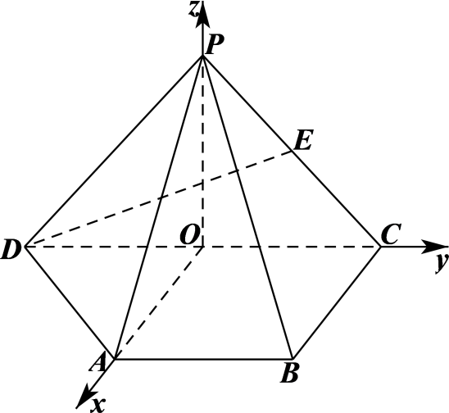

由已知有、、、、．

设平面的法向量，，，

由，可得，取，可得，

设平面的法向量，，，

由，可得，取，可得，

所以，，

所以平面和平面所成锐二面角的余弦值为．

【点睛】

思路点睛：利用空间向量法求解二面角的步骤如下：

（1）建立合适的空间直角坐标系，写出二面角对应的两个半平面中对应的点的坐标；

（2）设出法向量，根据法向量垂直于平面内两条直线的方向向量，求解出平面的法向量（注：若半平面为坐标平面，直接取法向量即可）；

（3）计算（2）中两个法向量的余弦值，结合立体图形中二面角的实际情况，判断二面角是锐角还是钝角，从而得到二面角的余弦值.

20.（Ⅰ）有；（Ⅱ）见解析.

【分析】

（Ⅰ）根据频率之和为1，得到获得三等奖学金的频率，再由总人数得到答案；（Ⅱ）根据频率分布直方图和频率柱状图，填写好列联表，再计算出进行判断，得到答案；（Ⅲ）先得到可取的值，再分别求出其概率，根据数学期望的公式，得到答案.

【详解】

每周课外学习时间不超过小时的“非努力型”学生有

其中获得一、二等奖学金学生有

每周课外学习时间超过小时称为“努力型”学生有人，

其中获得一、二等奖学金学生有人，

联表如图所示:

|  |  |  |  |
| --- | --- | --- | --- |
|  | “非努力型”学生 | “努力型”学生 | 总计 |
| 获得一二等奖学金学生 |  |  |  |
| 未获得一二等奖学金学生 |  |  |  |
| 总计 |  |  |  |



故有的把握认为获得一二等奖学金与学习“努力型”学生的学习时间有关；

的可能取值为

,

,

,



的分布列

|  |  |  |  |  |
| --- | --- | --- | --- | --- |
|  | 0 | 600 | 1500 | 3000 |
|  | 0.424 | 0.32 | 0.198 | 0.058 |

其期望为元.

【点睛】

本题考查利用频率分布直方图求频率和频数，通过求的值进行判断是否相关，随机变量的分布列和数学期望，属于中档题.

21．（1）答案见解析；（2）.

【分析】

（1）求得，分、两种情况讨论，分析导数在上的符号变化，由此可得出函数的单调递增区间和递减区间；

（2）由参变量分离法得出，构造函数，利用导数求出函数在上的最大值，进而可得出整数的最大值.

【详解】

函数的定义域为.

（1）因为，所以．

当时，对恒成立；

当时，由得，得．

综上，当时，在上单调递增；

当时，在上单调递减，在上单调递增；

（2）由得，所以，

即对恒成立．

令，则，

令，则，因为，所以，

所以在上单调递增，

因为，，所以存在满足.

当时，，；当时，，.

所以在上单调递减，在上单调递增，

所以，所以，

因为，，所以的最大值为．

【点睛】

结论点睛：利用参变量分离法求解函数不等式恒（能）成立，可根据以下原则进行求解：

（1），；

（2），；

（3），；

（4），.

22．（Ⅰ）；（Ⅱ），或．

【分析】

（Ⅰ）根据题意，并借助，即可求出椭圆的方程；

（Ⅱ）利用直线与圆相切，得到，设出直线的方程，并与椭圆方程联立，求出点坐标，进而求出点坐标，再根据，求出直线的斜率，从而得解.

【详解】

（Ⅰ）椭圆的一个顶点为，

，

由，得，

又由，得，

所以，椭圆的方程为；

（Ⅱ）直线与以为圆心的圆相切于点，所以，

根据题意可知，直线和直线的斜率均存在，

设直线的斜率为，则直线的方程为，即，

，消去，可得，解得或.

将代入，得，

所以，点的坐标为，

因为为线段的中点，点的坐标为，

所以点的坐标为，

由，得点的坐标为，

所以，直线的斜率为，

又因为，所以，

整理得，解得或.

所以，直线的方程为或.

【点睛】

本题考查了椭圆标准方程的求解、直线与椭圆的位置关系、直线与圆的位置关系、中点坐标公式以及直线垂直关系的应用，考查学生的运算求解能力，属于中档题.当看到题目中出现直线与圆锥曲线位置关系的问题时，要想到联立直线与圆锥曲线的方程.